Buenos Aires, 8 de abril de 2016.

CONVOCATORIA

En un todo con las disposiciones legales vigentes y las normas estatutarias, el Consejo Directivo de la Asociación de Industriales Metalúrgicos de la República Argentina (“ADIMRA”), convoca a los Asociados de la entidad a la ASAMBLEA GENERAL ORDINARIA que se realizará el día jueves 28 de abril de 2016, a las 15,30 horas, en el Salón Multimedia de la sede social, calle Adolfo Alsina Nº 1609, piso 1º, Capital Federal, para tratar el siguiente

ORDEN DEL DÍA

- Designación de dos (2) asambleístas para firmar el Acta juntamente con los señores Presidente y Secretario General (Art. 77, inc. g);

- Consideración de la Memoria, Balance General, Inventario, Cuenta de Ingresos y Egresos e Informe de la Comisión Revisora de Cuentas, correspondientes al 111º Ejercicio comprendido desde el 1º de Enero al 31 de Diciembre de 2015 (Art. 77, inc. a);

- Consideración del Presupuesto de Gastos y Recursos para el 112º Ejercicio, comprendido entre el 1º de Enero y el 31 de Diciembre de 2016 (Art. 77, inc. a);

- Establecer el monto de las cuotas fijas que deban abonar los socios y, en su caso, el de las contribuciones extraordinarias que deban efectuar los mismos para el mejor cumplimiento de los objetivos sociales o para afrontar necesidades de la Asociación (Art. 77 inc.e);
- Consejeros Eméritos.

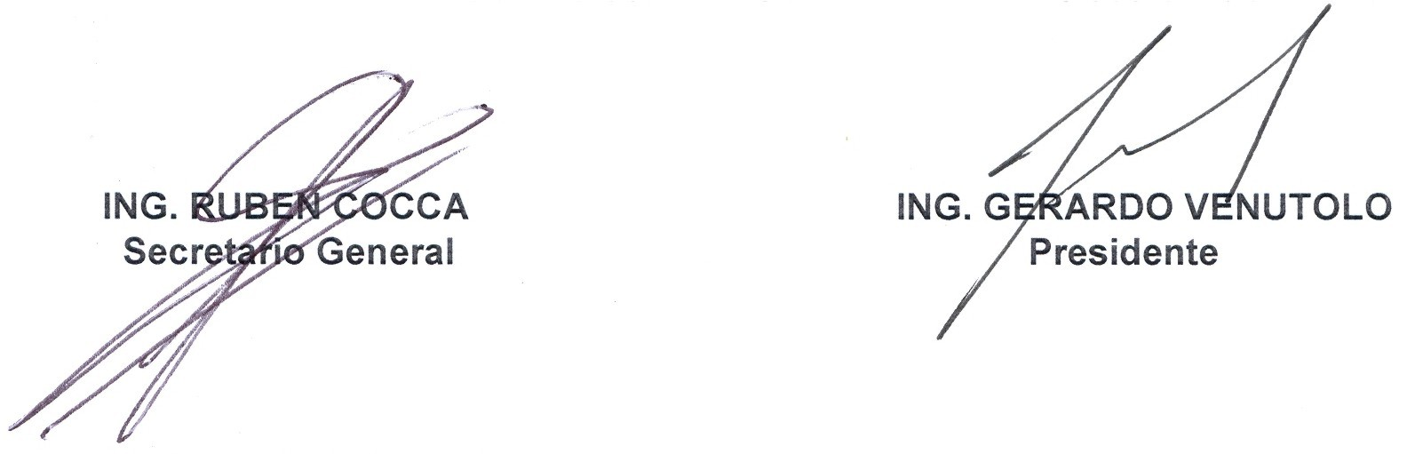

ING. RUBEN COCCA ING. GERARDO VENUTOLO
Secretario General Presidente

Nota : del Estatuto de la Entidad:
"Artículo 68. Todos los socios de la Asociación deberán ser citados a la Asamblea, pero a los efectos del quórum sólo se computará la presencia de los socios activos colectivos e individuales con derecho a voto. Para ejercer este derecho será preciso tener una antigüedad de seis meses como socio activo y estar al día en los pagos a la Asociación"
“Artículo 70º. Tres días hábiles antes de la celebración de una Asamblea se podrán en exhibición en la sede de la Asociación un ejemplar del padrón de socios activos con derecho a voto. Los socios excluidos de este padrón por estar atrasados en sus pagos a la Asociación recuperarán tal derecho si antes de constituirse la Asamblea normalizan su situación.
"Artículo 72°. Las Asambleas se celebrarán el día y hora fijados, siempre que se encuentren presentes la mitad más uno de los socios activos con derecho a voto. Transcurrida media hora después de la fijada en la convocatoria sin lograrse quórum, se celebrará la Asamblea y sus decisiones serán estatutariamente válidas cualquiera sea el número de socios presentes. Las Asambleas podrán pasar a cuarto intermedio y continuar sus deliberaciones el día y hora que ellas mismas fijen, sin necesidad de nueva citación ni de ningún otro requisito y se formará quórum con el número de socios concurrentes.

